「社會」領域
教案設計
壹、教案內容
一、教學者：大潭國小陳淑珍老師
二、學習領域：社會領域
三、教學主題：社會康軒版四上第一單元第二課「三合院」
四、教學目標：1.認識家鄉的各種傳統建築。
2.認識三合院的結構形式與意義。
3.探討社會變遷對家庭生活場所的影響。
五、設計理念：1.從先民生活場所介紹，使學童了解傳統建築與當地自然環境的關係。
2.進而說明三合院的演進情形，讓學童從三合院的組成架構
、格局與生活空間分配的認識與學習中，自然覺察傳統漢人社會中長幼有序、強調倫常的生活內涵。
3.透過傳統三合院內外空間利用的圖解，讓學童熟悉早期社會自給自足、與自然和諧相處的生活情景，並進依不觀察家鄉居住場所改變的樣貌。
六、教學對象：四年乙班學生
七、能力指標：3-2-1 關懷家庭內外環境的變化與調適。
6-2-1 能從周遭生活中舉例指出不同權力關係所產生的不同
效果（如形成秩序、促進效率或傷害權益等）。
7-2-2 辨識各種資源並說明其消失、再生或創造的情形。
八、教學時間：一節(四○分鐘)/三節（約一二○分鐘）
九、主題架構：【三合院】
「活動一」不一樣的老房子：
「活動二」三合院裡的生活：
「活動三」早期的生活訪查紀錄：
十、教學流程：依教案而行。

【三合院】：
教學活動
教學領域 |  | 社會 |  |  | 教學時間 |  |  | 1節(40分鐘)
主題 |  | 第二課三合院 |  |  | 子題 |  |  | 不一樣的老房子
教學目標 |  | 1. 認識家鄉的各種傳統建築。
先備知識 |  | 1.能根據課前預習單之題目標示出課文中的重點。  2.會專心聆聽。
能力指標 |  | 3-2-1 關懷家庭內外環境的變化與調適。  6-2-1 能從周遭生活中舉例指出不同權力關係所產生的不同  效果（如形成秩序、促進效率或傷害權益等）。  7-2-2 辨識各種資源並說明其消失、再生或創造的情形。
能力指標 | 教學活動 |  | 教學時間 | 教學資源  情境布置 |  |  | 指導要點  注意事項 |  | 教學影片
 | 【活動一】不一樣的老房子  - 觀察：教師引導兒童閱讀課本地12、13頁課文與欣賞圖片。  二、聆聽教學  （一）早期住屋的材料  1.先民蓋房子的材料大都是什麼？  （竹子、木頭、茅草、磚瓦、土石等）  2.為什麼會選用這些材料？  （因為這些材料都是當地最容易取得的，先民就地取材）  3.圖片1的房子使用哪一些材料？叫做什麼？  （使用稻桿和泥土加水攪和，做成土磚造成的房子叫土埆厝）  4. 圖片2的房子使用哪一些材料？叫做什麼？  （利用竹子當做建築骨架，再敷上泥土所建成的房子，叫做竹管仔厝）  5. 圖片3的房子使用哪一些材料？叫做什麼？  （由黏土燒製的磚塊所蓋成的房子，是磚瓦屋）  6. 圖片4的房子使用哪一些材料？叫做什麼？最常在哪些地方看到？  （原住民利用石板當做建築材料蓋成石板屋。）  （二）三合院的形式  1.先民住屋的外型有哪些？  （一條龍、單伸手、三合院）  2.為什麼會有這樣的外型？  （根據家中的需要）  3.「一條龍」是什麼？  （三間、五間連成ㄧ排，稱為正身，只有正身而無護龍的房屋，稱為「一條龍」。）  4. 「護龍」是什麼？  （在正身兩側加蓋的房舍）  5. 「單伸手」是什麼？  （正身加單邊護龍的房屋）  6.「三合院」如何形成？  （正身加兩邊護龍的房屋，最能代表傳統農村社會的住宅特色。）  三統整  - 傳統住屋的材料大都就地取材。  - 三合院是由一條龍、單伸手衍生而來，很能代表傳統農村生活的特色。  【第一節結束】 |  | 5分  30分  5分  5分 | 1. .筆記型電腦  2.單槍  3.自製簡報(ppt檔)  4.學習單 |  |  | 1.強調觀察VCD中與課文相關的內容。  2.鼓勵學生發表提問之重點，老師歸納答案。  3.學生會認真聽講或發問。  4.老師強調題目，提醒學生聆聽的技巧。  5.學生會正確回答問題並完成習作第五大題。  6.學生會正確完成學習單。 |  | 1..自製簡報(ppt檔)
相關資源教具 |  | 1.教學輔助VCD(電視播放)  2.教學CD(錄放音機播放)  3字詞卡、課文結構/句型、照片掛圖  4.筆記型電腦 |  |  |  | 5.單槍  6.自製簡報(ppt檔)  7.學習單
相關網站 |  | 康軒教育網http://www.knsh.com.tw
相關網站 |  | 澎湖縣政府全球資訊網http://www.penghu.gov.tw/enter.asp

學習單1
屏東縣東港鎮大潭國民小學九十六學年度第一學期四上社會
第一單元第二課「三合院」學習單
四年乙班 座號： 姓名：
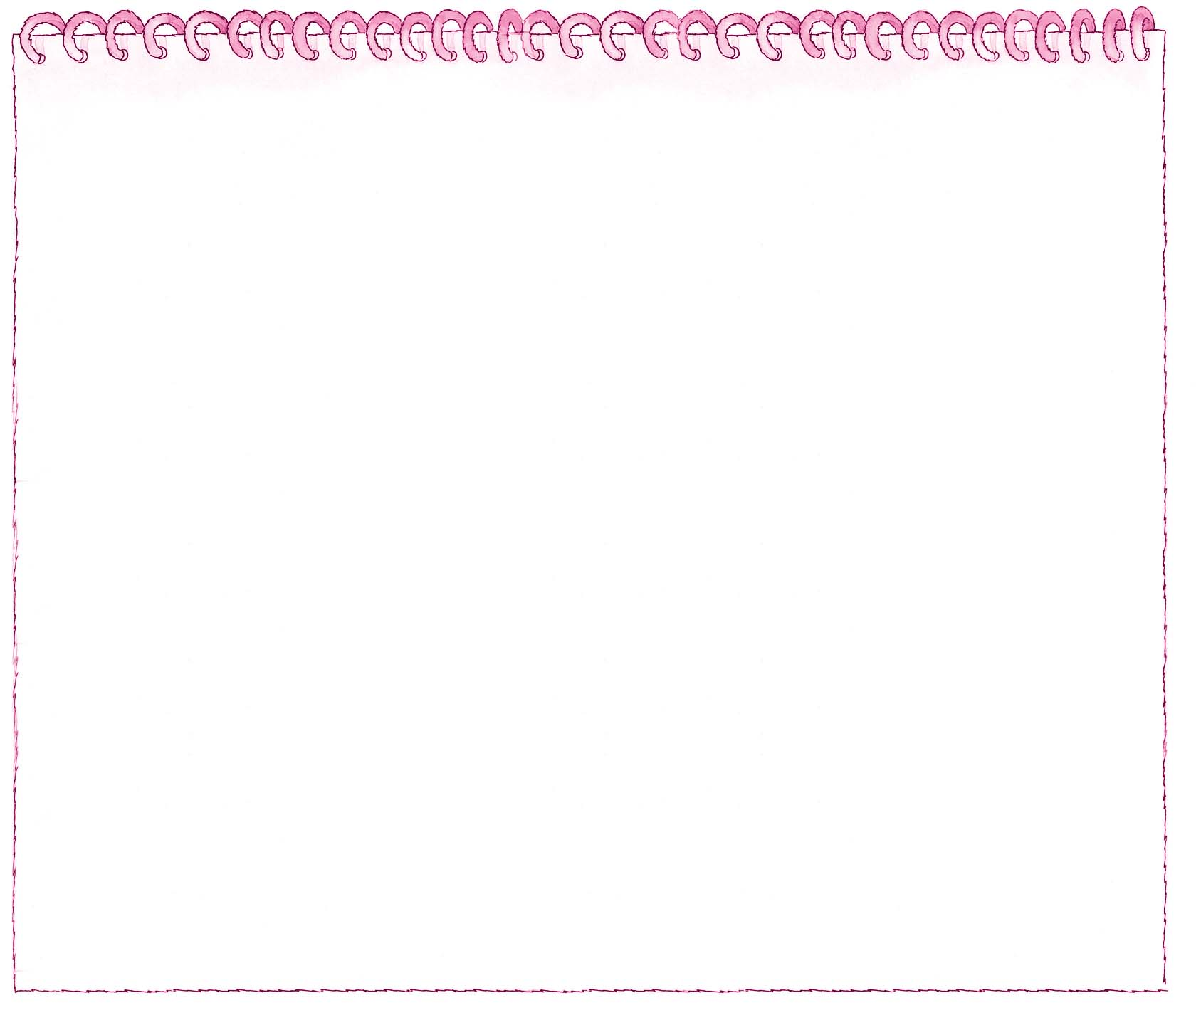自我評量 □超優 □挺好 □普通 □要加油 家長簽名：
三合院
請選出正確的答案：
（ ）1. 下列哪一個不是早期漢人傳統建築常用的材料？ (1)稻草 (2)鋼筋水泥 (3)土塊 (4)磚塊。
（ ）2. 三合院周遭栽種的竹林、果樹有什麼用途呢？ (1)水果可以採摘來吃 (2)可以用來編織日常的器物 (3)樹枝可當柴火用 (4)以上皆是。
（ ）3. 先民傳統房屋的外型，只有正身而無護龍的房屋，稱為什麼？ (1)三合院 (2)單伸手 (3)一條龍 (4)雙伸手。
（ ）4. 現在哪裡比較容易看見三合院的建築？ (1)都市 (2)港口 (3)高山 (4)農村。
（ ）5. 下列有關土埆厝的敘述，下列何者錯誤？ (1)主要的建材是稻桿、泥土 (2)再加入石頭使房子堅固 (3)稻桿、泥土再加水攪和，做成土磚 (4)是過去農村常見的住屋形式。
（ ）6. 三合院建築中，從臥房的排列位置可以看出什麼特別的意義？ (1)哪個房間較涼快 (2)家中人數的多寡 (3)房間大小 (4)重視倫理關係。
（ ）7. 下列哪一項是三合院稻埕的主要功能？ (1)晒稻穀 (2)擺放神桌 (3)飼養禽畜 (4)供奉祖先牌位。
（ ）8. 房屋正身中，地位最高的房間是下列何者呢？ (1)正廳 (2)農具間 (3)次子房 (4)廚房。

